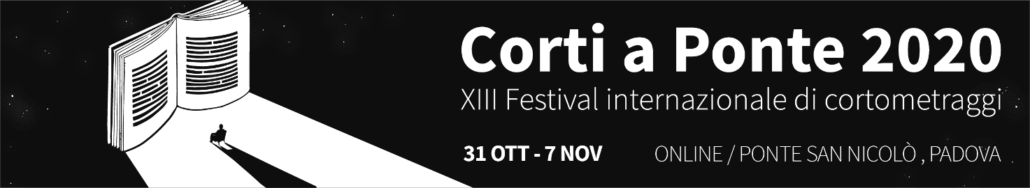
Corti a Ponte | Secondo Tempo
XIII Festival internazionale di cortometraggi
Dai 3 ai 99 anni

31 ottobre – 7 novembre 2020

“Si abbassano le luci, riprende lo spettacolo, vi preghiamo di tornare ai vostri posti”

Mancano pochi giorni alla seconda parte della XIII edizione di “Corti a Ponte”, festival internazionale di cortometraggi, un progetto dell'Associazione Corti a Ponte.

Quest’anno propone una versione online dal 31 ottobre al 7 novembre, facilitando la partecipazione viste le restrizioni dovute alla situazione sanitaria.

L’utilizzo del web e delle tecnologie della rete è stato un successo per la prima parte del festival dedicata agli autori più giovani che si è tenuta lo scorso maggio, superando la partecipazione di 4000 iscritti dall’Italia e dall’estero, Brasile e Spagna in primis.

Dopo la selezione tra i 1800 cortometraggi provenienti da 81 paesi, il così chiamato “Secondo Tempo” del festival propone la proiezione on demand online sulla piattaforma FesthomeTV dei cortometraggi, attraverso l’“acquisto” di un biglietto gratuito, da sabato 31 ottobre a venerdì 6 novembre.

Oltre ai 54 corti d’autore in gara per il concorso della sezione ufficiale, sia fiction che animazione, quest’anno si metteranno in particolare risalto i giovani creatori con una categoria interamente dedicata a cortometraggi creati dalla fascia 18-25 anni con 14 ulteriori produzioni cinematografiche.

Il festival non si conclude qui. Infatti, le proiezioni saranno aperte e chiuse dalla sigla del festival, proiettata ogni volta con una musica diversa. Si tratta di 16 opere del “Concorso colonne sonore”, che prevedeva proprio la sonorizzazione della sigla del festival. Altre 14 sigle saranno visibili sui social di Corti a Ponte il 7 novembre, in una giornata a loro dedicata.

Per i veri cinefili è possibile anche iscriversi alla giuria popolare, un modo diverso e divertente per vivere il festival in famiglia o con amici. Due categorie, Family&Kids (famiglie con bambini) e Teens (ragazzi dai 13 ai 18 anni), e tante ore di intrattenimento iscrivendosi entro il 31 ottobre sul sito del festival.

La cerimonia di premiazione si svolgerà anche essa online sabato 7 novembre.

“Corti a Ponte” è ideato da Corti a Ponte APS e gode del patrocinio della Regione del Veneto, della Provincia di Padova, del Comune di Padova e del Comune di Ponte San Nicolò. È organizzato con il sostegno del Comune di Ponte San Nicolò, del MIUR e del MIBAC nell'ambito del Piano Nazionale Cinema per la Scuola, del CIAS – Coordinamento Italiano Audiovisivo a Scuola, dell'Associazione Vite in viaggio e di UNICEF - Comitato di Padova. Nell’ambito di Padova Capitale del Volontariato 2020, ha collaborato con l’associazione Innesti Sociali per promuovere e valorizzare il volontariato a livello nazionale e nelle comunità locali. Partner dell’iniziativa sono il Comune di Ponte San Nicolò, l'Istituto Comprensivo di Ponte San Nicolò, il Liceo Artistico “Modigliani” di Padova, l'Istituto Superiore "Scalcerle" di Padova, l'Istituto Comprensivo di Legnaro, la Scuola dell'infanzia di Roncaglia, Artex Film, l'Animator Fest (Serbia), Kino Otok Isola Cinema (Slovenia).

Sito ufficiale del Festival: https://www.cortiaponte.it

Per informazioni e iscrizioni
Corti a Ponte Associazione di Promozione Sociale – Ponte San Nicolò
info@cortiaponte.it
https://www.cortiaponte.it

Ufficio Stampa
Studio Pierrepi - canella@studiopierrepi.it - www.studiopierrepi.it

